Herní soustředění Luhačovice

FK Dukla Praha - U 12, U 13
březen 2013

Sportovní areál Radostova

V rychlíku Bouzov vyrážíme na doladění jarní přípravy do lázeňského města Luhačovice. Po dlouhé době to byla příjemná změna dopravního prostředku – pohodlí, zábava, legrace…
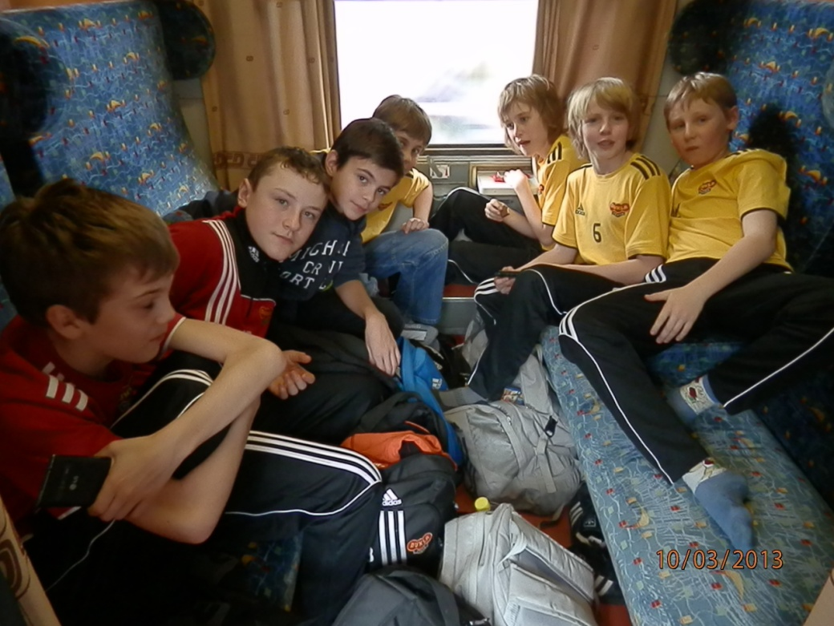

Nádraží Luhačovice – a jsme tady…
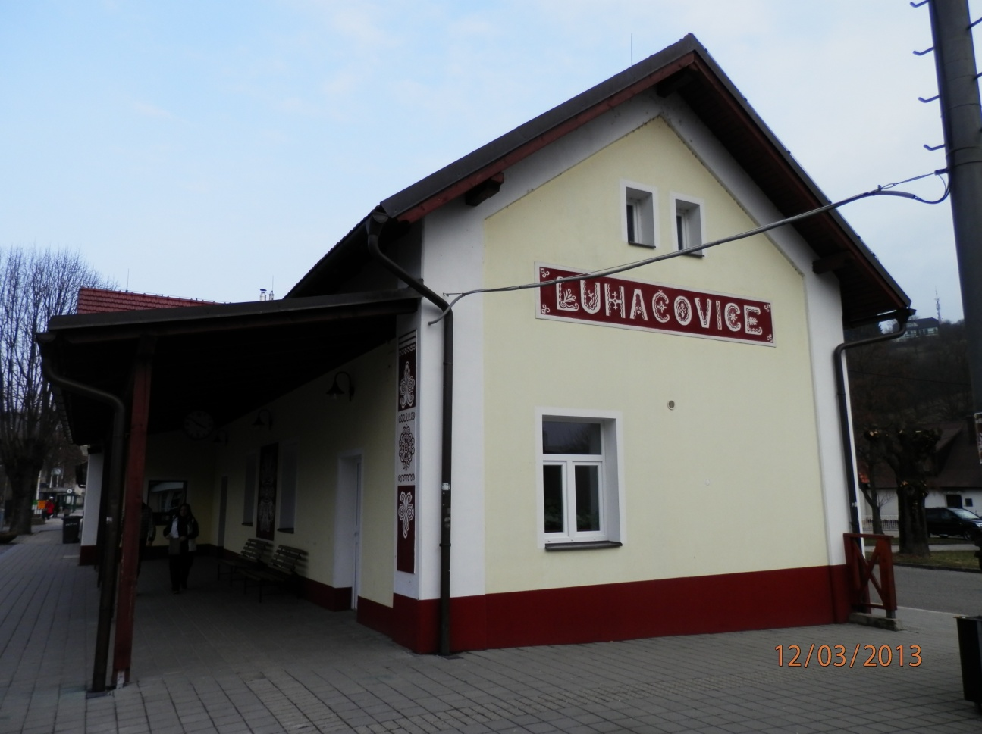

Od vlaku přímo do ubytovacího zařízení Radostova, které je součástí moderního sportovního areálu – leží na nejvyšším kopci v okolí
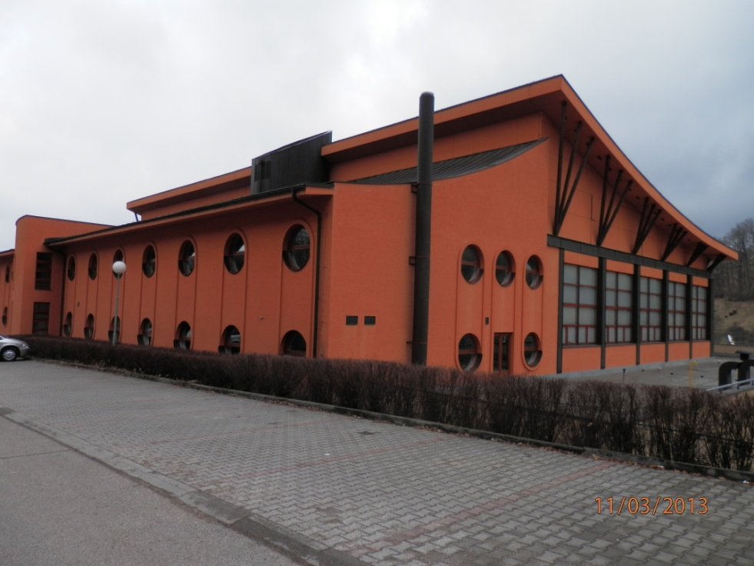

První seznámení s okolím - večerní korzo po lázeňské kolonádě s ochutnávkou Ottovy minerální vody
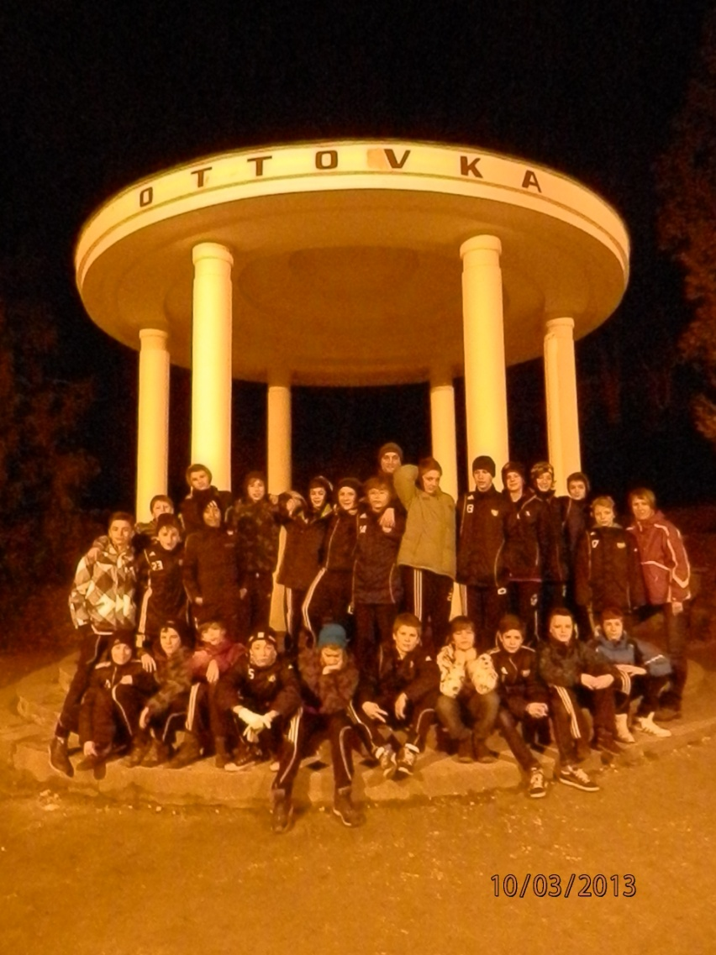

U 13 je připravena podat heroický výkon se soupeřem z Trenčína
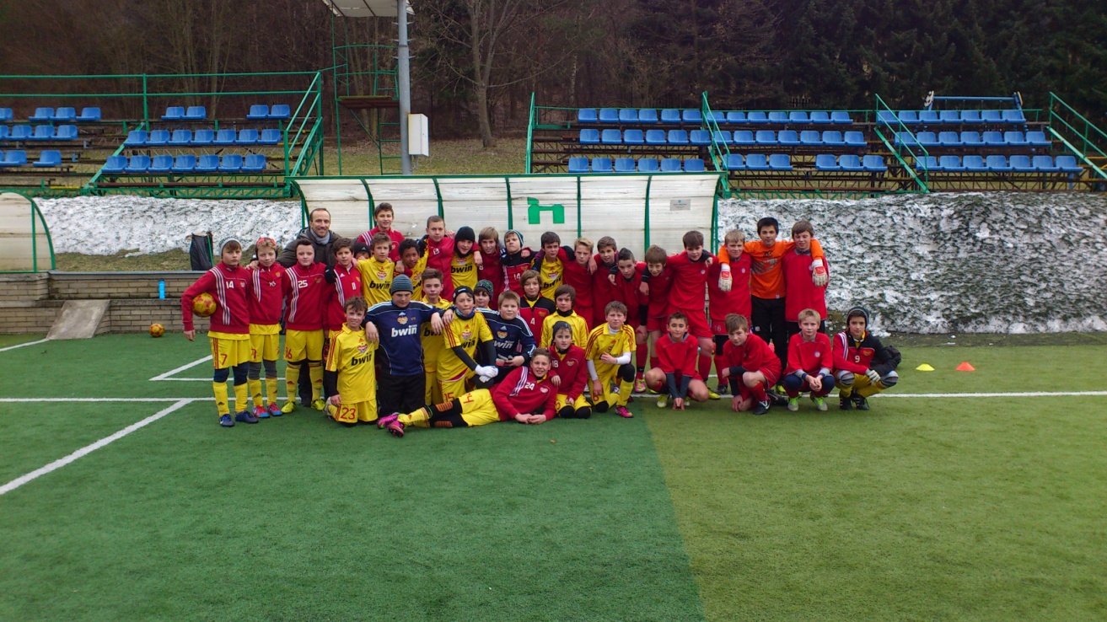

Regenerační fáze začala klasickou jógou – protažení, koncentrace, relaxace při svíčkách
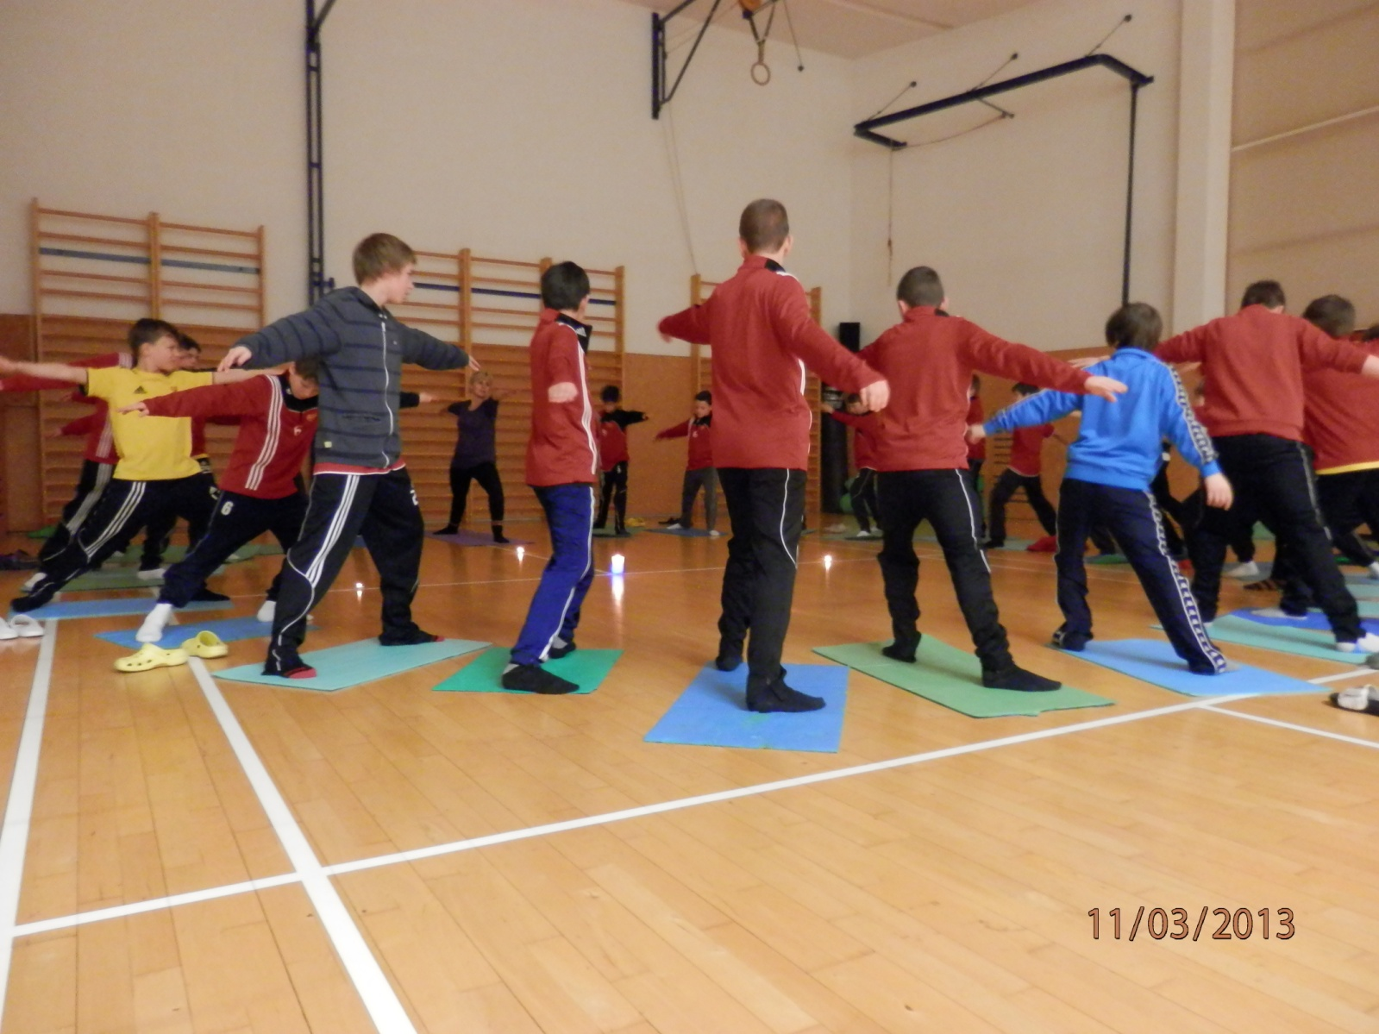

Lachtani na umělce?
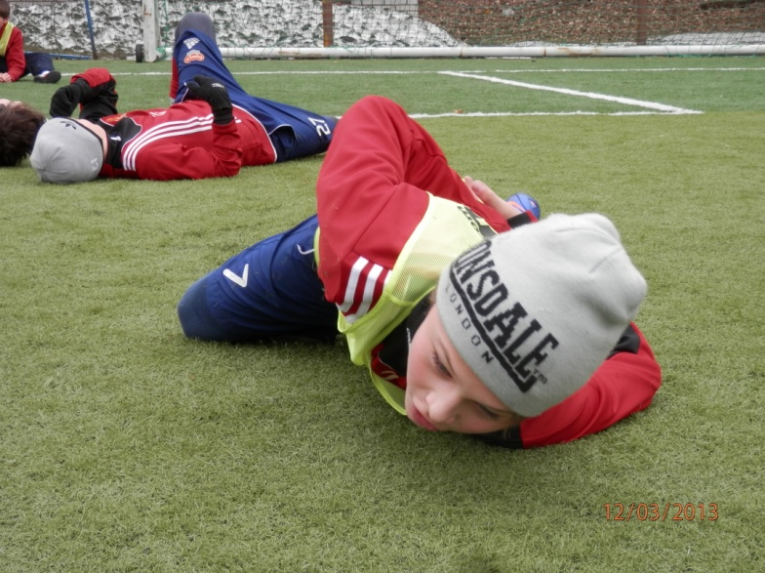

Jde to!!!
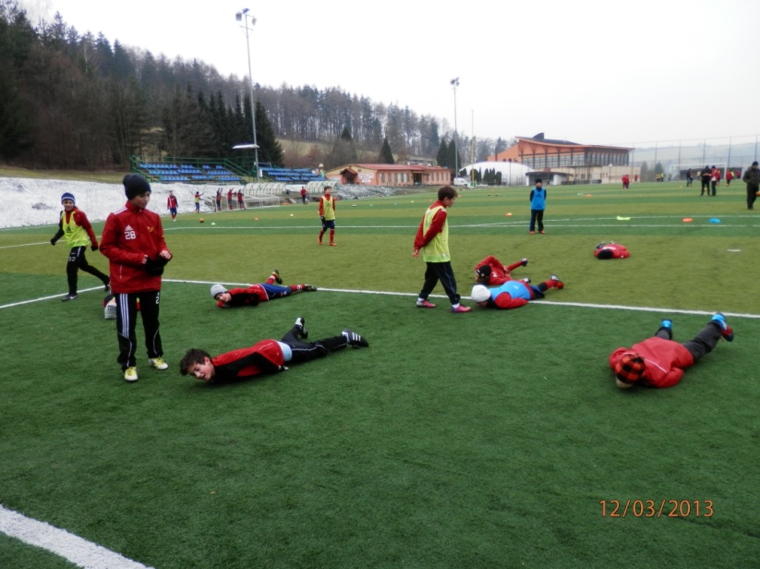

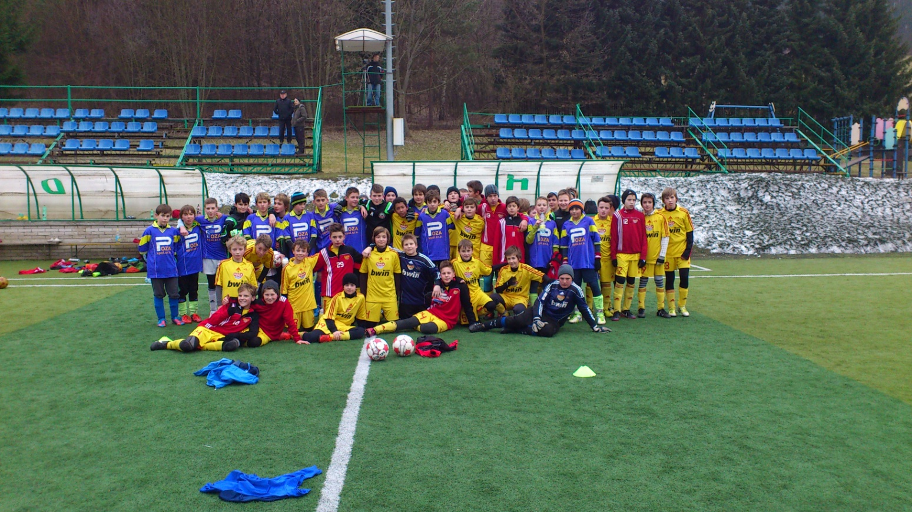
Soupeři ze Zlína
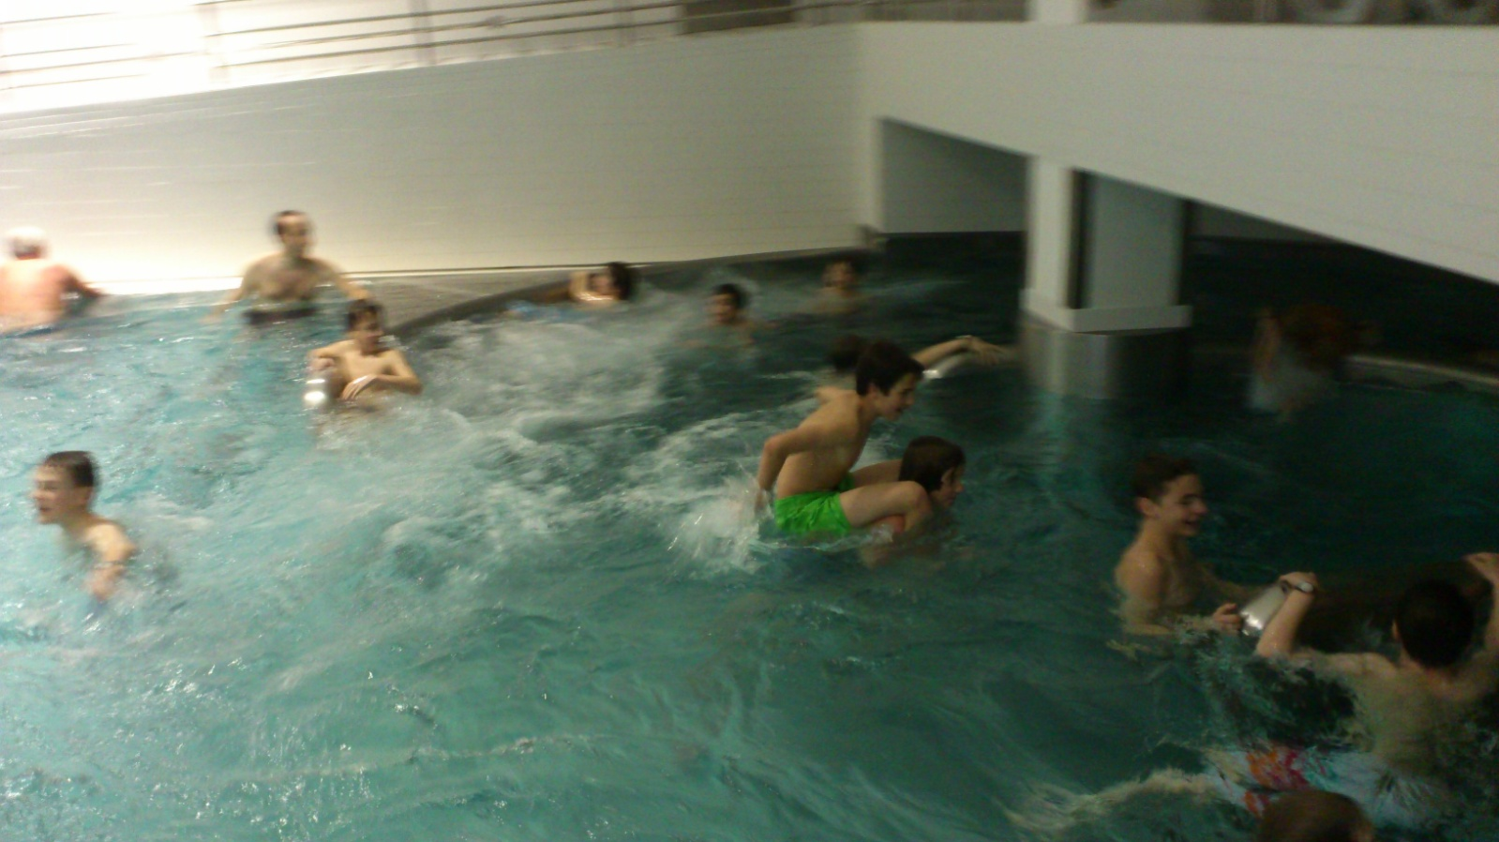
A opět relaxace - tentokrát v místním bazénu

A na závěr…
máme i jiné vlohy – Harlem Shake i v našem podání
http://www.youtube.com/watch?feature=player_detailpage&v=e2Ldm-VTa34

Hodnocení trenéra U 13:

S krátkým časovým odstupem mohu říci, že ve dnech 10. 3. – 13. 3. 2013 proběhlo skvělé herní soustředění v hezkém sportovním komplexu lázeňského města Luhačovice.
Našli jsme zde vše potřebné k tomu, abychom spolu s chlapci společně prožili dny dobrého fotbalu, utužili kolektiv a zamysleli se nad dalšími možnostmi jejich rozvoje, a to nejen fotbalového, ale i osobnostního. Odehráli jsme celkem tři kvalitní utkání se silnými soupeři, s kterými se v soutěži běžně nepotkáváme. Tato změna nám umožnila nasbírat nové zkušenosti v přímé konfrontaci s jiným herním stylem (slovenský Trenčín – holandská škola, Zlín – silní hráči, Slovácko – nadprůměrné herně-technické dovednosti).
Pozitivně také vnímám, že jsme se ve všech zápasech snažili hrát svojí kombinační hru. Kluci viditelně v zápasech pracovali na zlepšování dovedností, které si sami určovali, zaměřovali se na místa, kde cítí vlastní rezervy.
Osobně jsem byl s průběhem soustředění velice spokojen. Podle ohlasů a hodnocení kluků to bylo soustředění, které se vydařilo a všem se líbilo.

